广州市番禺区第十八届人民代表大会
代表建议、批评和意见
第七次会议 第 83 号
代表姓名 | 周赛群 | 所 在  代表团 | 大石 | 邮政编码 | 511430
详 细  通讯地址 |  |  |  | 电 话
详 细  通讯地址 |  |  |  | 手 机
题目：关于“疏堵结合”解决停车难 提高城市道路停车管理精细化水平的建议

请代表选中并打“√”注明
1、此建议是否公开
√ 公开 不公开（不公开请填写理由）
不公开理由： 涉及国家秘密、商业秘密和个人隐私；
公开可能危害国家安全公共安全、经济利益和社会稳定；
其他原因（请填写）：
2、此建议来源
视察 √ 专题调研 其他方式（请填写）
3、建议是否属于多次提出，尚未解决的事项
是 √ 否 未详
4、是否希望承办单位在办理过程中加强与代表联系沟通
√ 是 否
注：提交书面建议时请附上电子文本。

内容
一、现状与问题分析
近年我区机动车拥有量保持快速增长。据番禺区统计年鉴显示，2020年至2024年各年全区机动车拥有量分别为268116、276013、290877、307407、555407辆。有人预测当前我区机动车实际保有量约为75万台。据了解当前全区备案车位约60万个。国际上通常认为，城市机动车泊位数量与机动车保有量的理想比例关系约为1.2:‌1‌，才能基本满足停车需求并维持城市交通系统的顺畅运行。照此比例，我区停车泊位距离理想状态还有很大差距。下面以大石街道为例来进行分析。
- 停车需求大，备案车位数量不足。大石辖区毗邻广州城区，经济发展起步早，外来人口多，管理和服务人口近40万，多数小区建成于2010年前，当初未配置足够的停车位，小区内、商铺边停车位少，商住一体。当前机动车保有量不少，因暂无权威渠道获取大石辖区的机动车保有量确切数据，故暂按“全区75万台机动车保有量*2020年第七次全国人口普查大石常住人口280,847人/2020年第七次全国人口普查番禺区常住人口‌2,658,397人=7.93万台”来进行分析。据统计，大石街现有备案停车场167个、停车泊位67944个，与国际通行维持交通畅行的标准7.93万*1.2个还相差27216个（=7.93万*1.2-67944）。
- 存在道路“违规”停车较多与周边有偿停车场空置率不低的矛盾。在大石街道辖区比较宽阔的没有划停车位的城市道路两旁，停放着不少机动车，如商贸繁荣的建华路、爱华路。同时附近的社会停车场如富昌花园停车场、建华汇停车场又存在较高的闲置率。存在“路上满、场里空”的现象。
- 道路“违规”停车对交通安全、通畅的影响大小不一。大石街道辖区交通便利、路网发达、纵横交错，除过境道路迎宾路、番禺大道、新光快速、105国道、浦华路、东新高速、南大干线外，内部道路如建华路、爱华路、岗东路、岗西路、兴边街、石南路、石中路、南大干线辅道、群贤路、大涌路、朝阳东（西）路、沿江路、海堤路、景华南路等车行道较宽，全天多数时间车流量不大，在满足行车安全、通畅需求的前提下，仍有多余资源用于停车。如果能够加强管理、规范停车，可以兼顾满足行车与停车需求。如兴边街，车行道12米宽，原来道路两边各停1-2排车且比较靠路中间，车行宽度被压缩至相向不能会车、驾驶员互不相让导致堵车的情况时有发生；2025年11月左右加强了管理，道路两边各停1排尽量靠边，基本能保障90%以上长度车行道有6-7米宽，相向可以会车，既保障了行车安全通畅，又满足了停车需求。如果不加强管理，“违规”停车泛滥，就会严重影响行车安全、通畅。如建华路，两边是商铺，双向车行道各宽9米，车流量不多，除了划线停车泊位，原本还有剩余资源可用于停车，实际上半副道路车行道两边各平行停满1排车，中间空余的车行道宽度也能基本满足行车需求，但一些市民甚至会在其中一边停第2排车，如此就容易发生交通拥堵。如果交警部门执法，则所有非停车位的违规停车均被处罚。近半年来，通过加大对南大干线辅道、景华南路等群众反映“热点”、中央巡视组重点关注的违规停车道路的交通执法力度，配套调整优化交通流线和信号灯配时等，大石辖区内绝大部分道路的绝大部分时间能够基本维持交通畅行，即使在上下班交通高峰期，其拥堵程度也在市民的忍受范围。
- “违规”停车对城市形象影响较差。大石辖区城市道路“违规”停车的现象比较多，经过交警部门的“弹性”执法，违规停车对交通安全、通畅的影响基本可控。只有少数几条道路如建华路、爱华路违规停车对交通安全、通畅的影响较大，但是，不少道路的“违规”停车给城市形象带来了较大负面影响。
（五）“违规”停车成本不高。不少市民选择在道路上“违规”停车，因“法难责众”，交警四中队每日在大石、洛浦辖区执罚800-900宗占违规停车比例低，且有15分钟提醒移车缓冲期，因此被执罚的几率较低，“违规”停车成本不高
二、建议
（一）城市道路停车位设置兼顾“能设尽设”与精细化。
中华人民共和国公安部2021年1月修订发布、2021年7月1日实施的《城市道路路内停车位设置规范》（GA/T 850—2021，代替GA/T 850—2009）,其出台背景是在国家近年的机动车拥有和使用调控政策下对路内停车位的设置提出了新要求，机动车爆发式的增长导致城市停车资源严重短缺，原采用的以提高停车位设置数量来弥补停车需求缺口的交通管理方式已远不能满足基本需求，需要深挖现有停车位的利用效率。大石街道的实际情况和这个背景完全相符。首先，按照《设置规范》要求，排除明确不设停车位的过境（境内）主次干道。其次，加强调研，逐条统计、分析境内其他道路（路段）的条件、不同时段的行车流量和停车需求，能够设置全天候停车位就不要设置限时长、限时段停车位，能够设置限时长停车位或限时段停车位的，就不要不设置停车位，能够设置垂直停车位、斜角停车位，就不要设置平行停车位。除主次干道外，大石街道辖区有一些交通畅顺剩余资源的支路（辅路）的交通流量极不均衡，即使是同一路段在不同的交通时段，其交通流量极不均衡。这就要求区别不同路段在不同时段的动态交通和静态交通情况，精细化设置停车位。如果能设不设，既是对剩余道路资源的一种浪费，也会增加违规停车的可能性，凸显刚性执法的不近人情或缺乏作为，变相侵蚀刚性执法的权威。此外，继续由区交通运输局会同各镇（街）继续推进全区公共停车场建设工作。
（二）城市道路停车位收费兼顾市场需求与人民群众对低费（免费）停车的需求。城市道路停车位属于公共资源，建议其收费标准不高于该城市道路周边社会停车场。对已设道路停车位收费标准明显高于周边社会停车场的，宜进行下调。在满足交通安全、畅顺的前提下，对刚性停车需求不大、停车周转率要求不高的非繁华商贸区、非密集居民区道路，可以划边线设置免费泊位，让利于民，如已经划白（黄）边线的兴边街、岗西路、育才大街等。对停车需求大、商贸繁荣程度一般、周转率要求不高的密集居民区道路如沿江路、宾至路，可以免费或收取较低停车费。对停车需求大、商贸繁荣区道路如建华路、爱华路等设置更多停车位，保持较低或更低的收费标准，满足市民停车需求。对与两条主（次）干道交叉、长度不超过500米的居民住宅区道路如爱华路（朝阳东路至宾至路段，已设）、银湾富中大街等设置单行线，腾出更多道路资源用于停车。
（三）加大执法力度，展示执法权威。在道路停车位“应设尽设”和精细化设置、标识标志设置完整明晰、规则明了公开的前提下，充分利用人工智能、移动执法终端等科技手段，提高处罚效率，对城市道路实行全覆盖、零容忍、无限额执法。由区公安交管大队会同区地方公路管理总站加快推进城市道路临时泊位人工智能高位视频智慧停车系统纳入违停执法设备有关工作。
（四）加大宣传力度，在全社会养成文明规范停车的好风气。通过社区宣传栏、微信公众号、短信提醒等方式，广泛宣传新的停车规则、收费标准和违停处罚措施，提升市民停车规则意识。
（五）动态调整停车位设置。路内停车位的设置不是一劳永逸的，随着城市建设和机动车保有量的持续增长，道路交通量呈动态变化的趋势，停车位设置后应进行使用效果评价。主要包括停车位使用评价和交通影响评价两部分，评价内容需同时开展，任意条件不满足都需要调整或取消停车位。
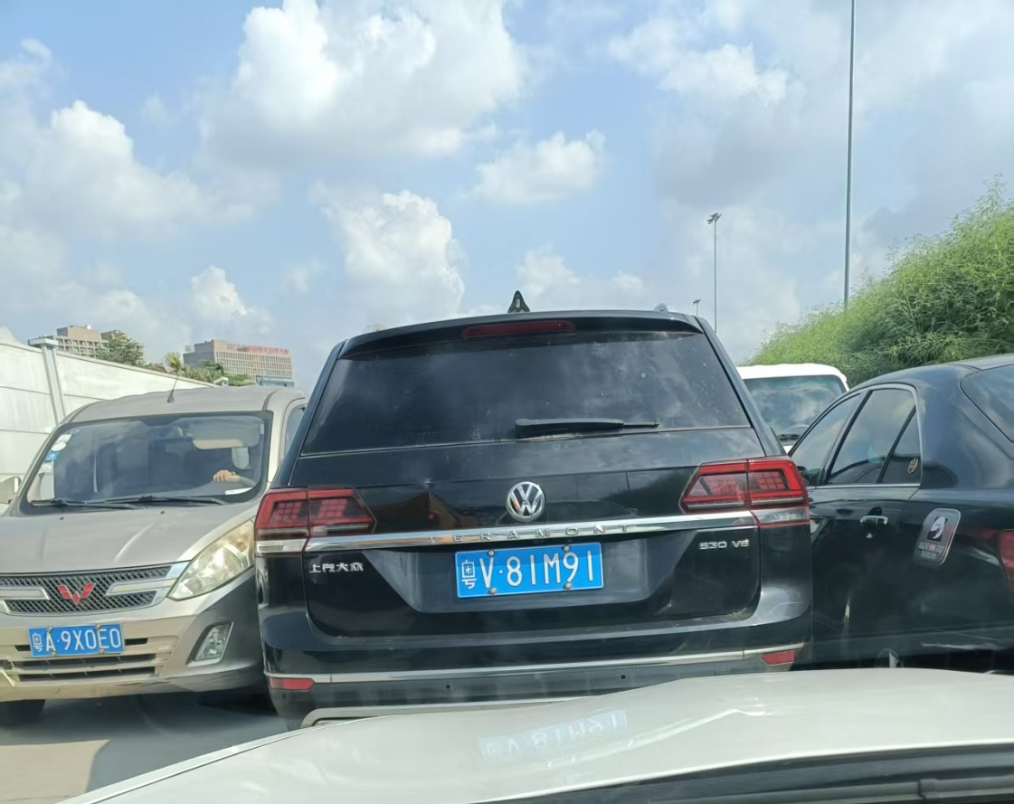
兴边街（整治前，两边停车不靠边后，严重影响交通安全畅行，2025年8月摄）
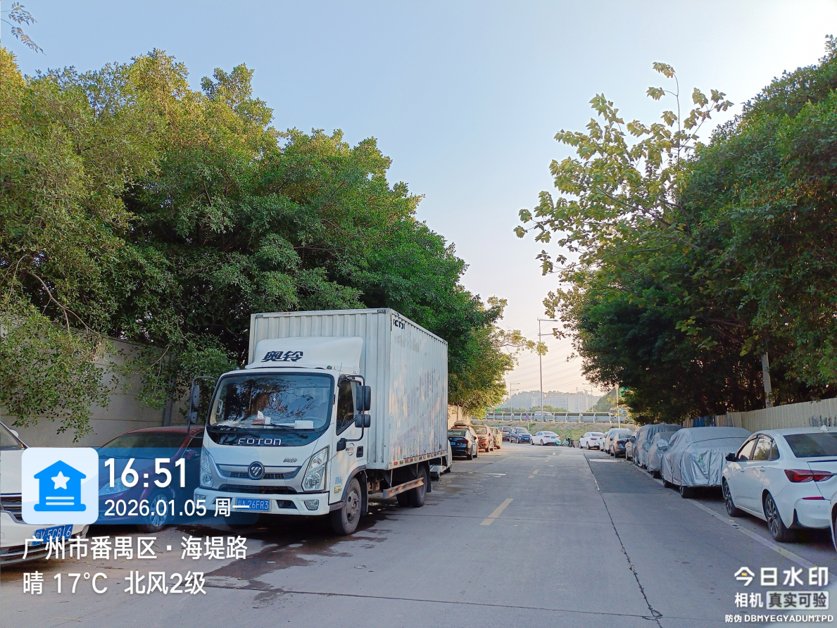
兴边街（整治后，两边靠边停车后，基本不影响交通安全畅行，2026年1月摄）
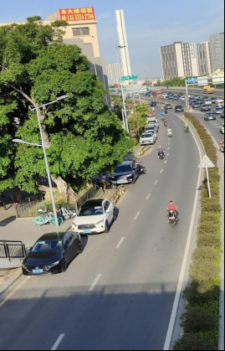
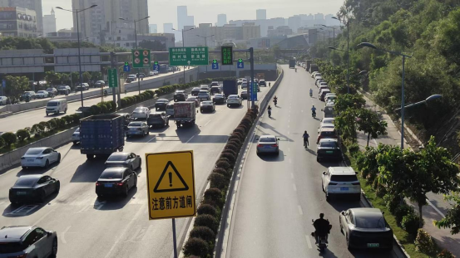
南大干线南侧辅道某段（整治前，右侧停车后，基本不影响交通，2025年8月初摄）
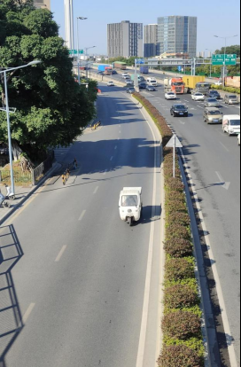
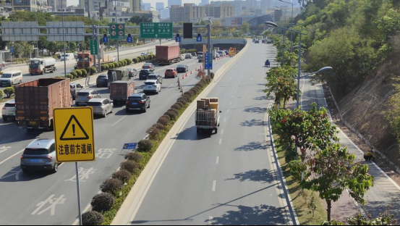
南大干线南侧辅道某段（整治后，右侧停车后，道路资源有剩余，2025年10月底摄）
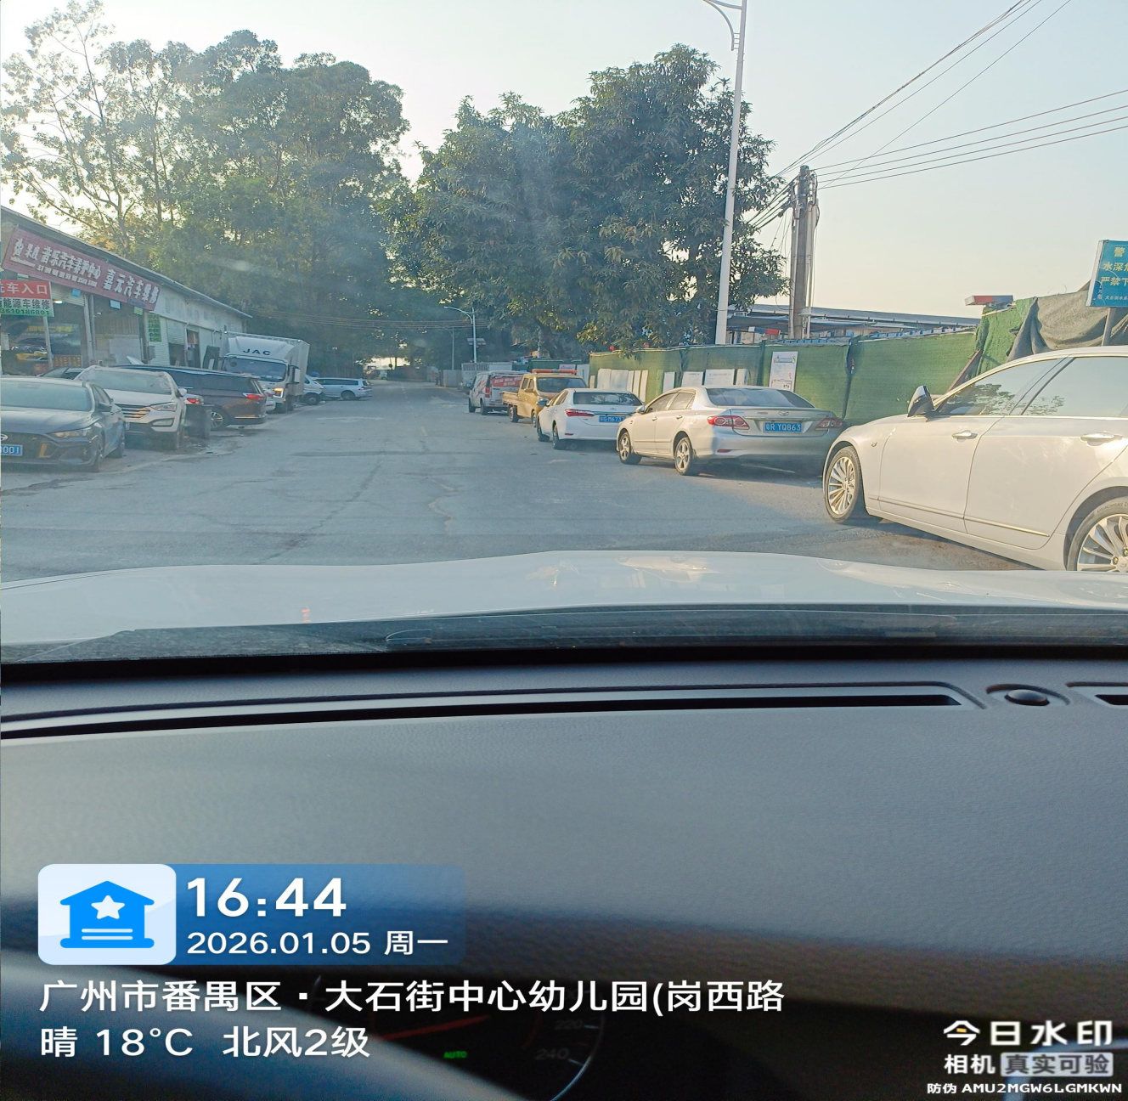
岗西路（常年保持两边停车，基本不影响交通安全、畅行，但缺乏停车标线，2026年1月摄）

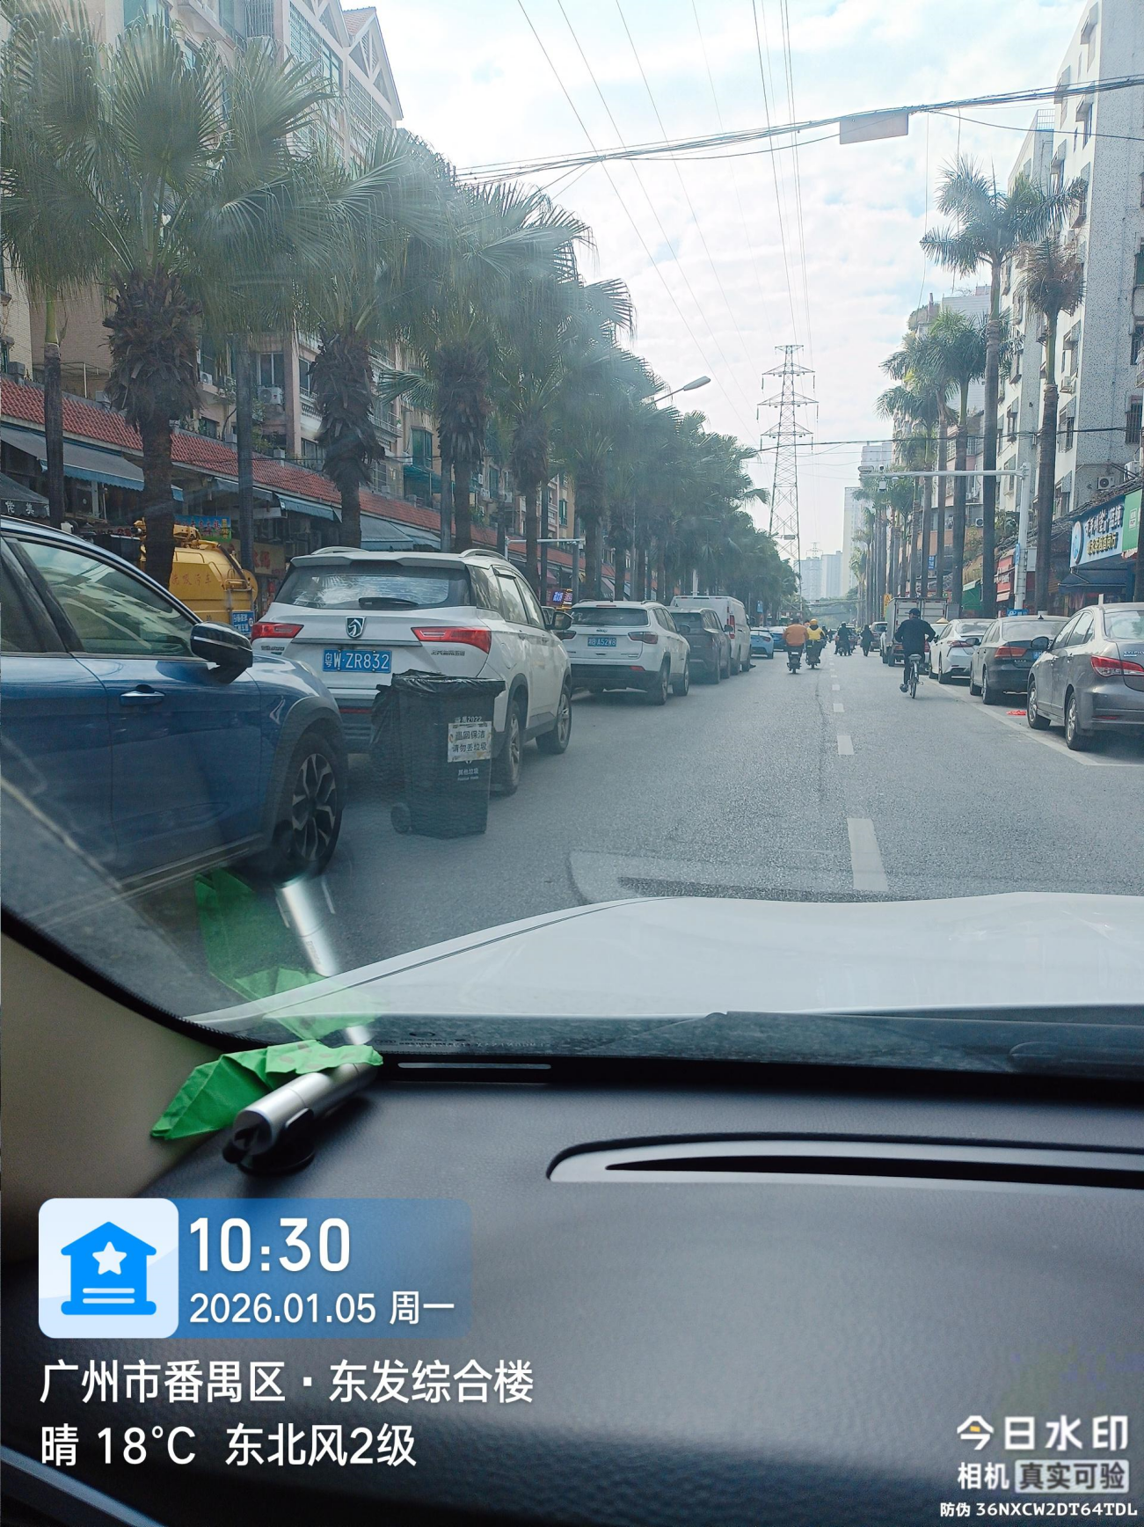
建华路（半幅路两边停车，车行道虽基本畅通但不安全，右侧平行车位可改斜角车位以增加更多停车位，2026年1月摄）

建华路（半幅路两边停车，车行道虽基本畅通但不安全，右侧平行车位可改斜角车位以增加更多停车位，2026年1月摄）
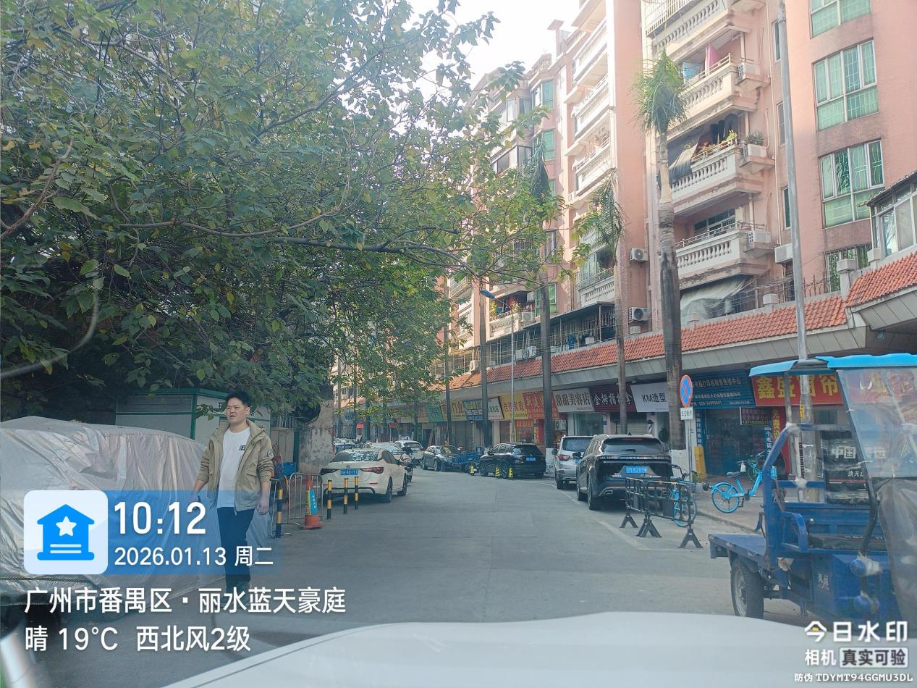
爱华路（两边停车，车行道基本畅通，可优化设置更多停车位，2026年1月摄）

附件：中华人民共和国公共安全行业标准（GA/T 850—2021）《城市道路路内停车位设置规范》

